# 南岸区被教育部认定为“2024年义务教育优质均衡发展区”

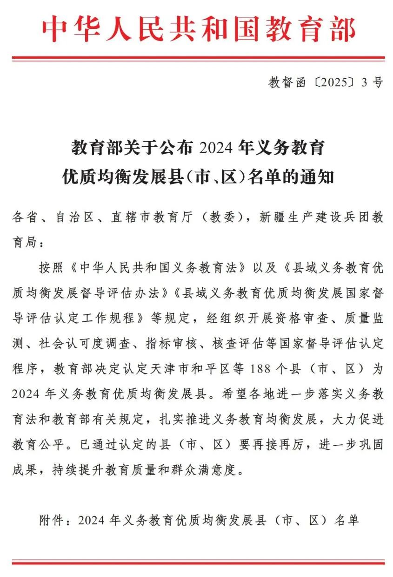2025年3月，教育部下发《教育部关于公布2024年义务教育优质均衡发展县（市、区）名单的通知》教督函〔2025〕3号，经过资格审查、质量监测、社会认可度调查、指标审核、核查评估等国家督导评估认定程序，南岸区被认定为“2024年义务教育优质均衡发展区”。

